2021年—2023年沙坪坝站地下车库保洁服务项目
比选编号：SFG2100010847A

比 选 文 件


比 选 人：重庆通邑物业管理有限公司（盖章）
比选代理机构：重庆招标采购（集团）有限责任公司（盖章）

二零二一年十二月

目 录

竞争性比选文件 3
1. 项目概况 3
2. 项目概况比选范围及规模 3
3. 参选人资格要求 3
4．参选文件的获取 4
5. 发布公告的媒介 4
6．参选文件的递交 4
7．联系方式 4
8.服务要求 4
9．参选报价 5
10. 参选文件编制、密封和份数 5
11．费用承担 6
12．参选保证金： 6
13.履约保证金 7
14. 评比办法（综合评估法） 7
15.合同条款及格式 9
16. 参选文件格式 10
附件一 20
原保洁单位的清洁机具设备清单 20
附件二： 21
沙坪坝站地下车库保洁服务合同（格式） 21

竞争性比选文件
2021年—2023年沙坪坝站地下车库保洁服务项目比选公告

1. 项目概况
重庆招标采购（集团）有限责任公司受项目业主重庆通邑物业管理有限公司的委托对2021年—2023年沙坪坝站地下车库保洁服务项目进行竞争性比选，该项目经重庆通邑物业管理有限公司批准。资金来源自筹资金，现特邀请有兴趣的参选人参与竞争。

2. 项目概况比选范围及规模
2.1项目概况：沙坪坝站地下车库位于重庆市沙坪坝区北站东路200号，保洁服务总面积约16万㎡；停车位2679个，消防通道24个，人防通道7个，电梯3台，公共厕所3个，主要设备用房9个；保洁服务区域包括：负三层至负七层地下车库、负一层至负八层物业设备用房、空置房、消防通道、电梯前厅、车库进出匝道、办公室、监控室、消控室、6号楼地下部份等。
2.2项目比选范围：
沙坪坝铁路综合枢纽管理区域的所有公共区域、消防通道、电梯、扶梯、垃圾箱（桶），建筑的墙面及天花板、办公区域、商业区、停车场、公厕等区域的清扫与保洁，垃圾的收集与转运，防疫消杀等)具体包含：1.管理区域内停车场清扫、保洁；2.管理区域内公共楼道、所有楼梯间清扫、保洁；3.管理区域内所有厕所清扫、保洁；4.管理区域内设施设备房清扫、保洁； 5.管理区域内管廊、线缆架桥、散水沟、灯具、摄像头、弱电交换机箱、停车收费系统、消火栓箱、灭火器箱、水马、隔离桩、电梯等公区设施清洁和清淤工作；6.标志牌、广告牌（栏）、宣传展板的清洁；7.垃圾箱（桶）日常保洁；8.室内外车行道、连接通道等区域的清扫、保洁；9.管理区域内电梯、扶梯的日常保洁；10.管理区域内建筑的墙面及天花板等的日常保洁；11.会议室、办公区、商业区及周边等日常保洁；12.各项重大活动和接待活动等临时性清洁工作；13.垃圾的收集与转运；14.比选人交办的涉及保洁内容的其它相关工作。
2.3服务期限：两年（自2021年12月25日至2023年12月24日止，具体服务开始时间以比选人书面进场通知函为准）。

3. 参选人资格要求
3.1 本次比选要求参选人须具备以下条件：
3.1.1参选人须具备独立法人资格，具有有效的营业执照，企业经营范围中须同时包含以下A、B两项内容：
A、保洁服务或清洁服务
B、垃圾清运
（提供有效的营业执照复印件）
3.1.2参选人需按以下要求提供承诺函（格式详见16.参选文件格式）
（1）参加本次投标活动前三年内，在服务活动中没有重大违法记录。
（2）参加本次投标活动前三年内不存在违反招投标和政府采购相关法律法规的禁止行为。
（3）具有良好的服务信誉和健全的财务会计制度。
（4）具有依法缴纳税收和社会保障资金的良好记录。

4．参选文件的获取
4.1 凡有意参加比选者，请于2021年12月16日-12月17日，携带法定代表人授权委托书、委托代理人身份证、营业执照副本复印件至招标代理机构购买标书，并进行报名。比选文件售价100元。未购买招标文件的参选人，比选人和比选代理机构将不予接收其参选文件。

5. 发布公告的媒介
本次比选公告在重庆城市综合交通枢纽（集团）有限公司（www.cqjtsn.com）以及重庆城市综合交通枢纽（集团）有限公司微信公众号和《中国招标投标公共服务平台》发布。

6．参选文件的递交
6.1 参选文件递交的开始时间为2021年12月23日9时30分(北京时间)。递交截止时间为2021年12月23日10时00分。
6.2 地点为：重庆咨询大厦（重庆市江北区五里店五简路2号重庆咨询大厦A栋），具体比选厅详见一楼大厅当天指示牌。
6.3 逾期送达的参选文件，不予接收。

7．联系方式
比选人：重庆通邑物业管理有限公司
地 址：重庆市南岸区腾龙大道58号附25号
联系人：张老师
电 话：023-61751776
比选代理机构：重庆招标采购（集团）有限责任公司
地 址：重庆市江北区五简路2号重咨大厦20楼2001室
联系人：吴先生
电 话：023-67706750 传 真：023-67702024

8.服务要求
8.1本项目服务人员配置数量以现场实际需求为准，服务人员年龄18-60岁（含本数），其中55-60（含本数）岁员工不超过约定总人数20%，男女员工比例1:5，身体健康无异常。
8.2每日在岗人数不少于39人。其中，主管1人，月休四天，每日工作时间不少于8小时；白班保洁服务时间：07:00—15:00，全时段在岗人数不少于15人；中班保洁服务时间：15:00—23:00，全时段在岗人数不少于15人；夜班保洁服务时间：23:00—07:00，全时段在岗人数不少于8人。每班在岗人数每少1人，将按300元/人/班进行扣款。
注：本项目人员配置，必须保障劳动人员的合法权利，并符合国家及政府部门相关法律、法规、条例等要求。
8.3中选保洁服务单位需接收原保洁单位的清洁机具，并于合同签订之前支付此费用（清洁机具金额200000元，清单详见附件一）。
8.4设备投入总数量：洗地机不少于5台，电动尘推车不少于5台。
8.5保洁所使用的的日常工具及耗材均由中选单位自行购置并承担全部费用，日常工具及耗材包括但不限于：垃圾袋、清洁药剂、清洁用品、清洁设备维修、厕所洗手液、香氛、擦手纸等。

9．参选报价
9.1所有参选报价均以人民币报价。
9.2报价范围：
本项目的服务内容、参选文件中规定的应由承包人提供的全部服务工作，参选人应根据其承担的服务工作进行报价。潜在参选人应在参选函及其附录上写明投标服务的保洁服务费单价、总价、所投入设备数量、承诺自行购置日常工具及耗材并承担购置费用等事项；承诺参选人人员用工符合国家相关法律法规。
9.3本次参选报价中包含但不限于包括但不限于人员工资（含税）、加班工资、安全管理费、社会及商业保险费、综合补贴费、通讯费、交通费、服装费、住宿费、餐费、合同中约定的各项设备、工具、材料、税费、运营管理费、临时保洁服务费、以及内部管理成本或费用、合理利润、乙方应付的政府税费、风险费、及其它所必须支出的一切费用等。除此费用外，比选人无须为实现本合同项下的权益再向参选人或任何第三方支付其他任何款项或费用。
9.4参选总价包括了为完成本项目合同规定的所有服务内容所需的全部费用，在不增加委托服务范围或内容的前提下，本合同总价不作向上调整。除非在合同条款中另有规定，参选人所报的各类费用的单价在合同实施期间不因价格变动而调整。
9.5本次报价为一次性最终报价，不再议价。请参选人根据自身情况自主报价，报价超过该限价的视为自愿放弃资格。
9.6本次比选设置最高限价，最高限价为人民币3276000元（含税）（大写金额：叁佰贰拾柒万元陆仟元整），岗位综合单价最高限价：3500元/人/月（含税），参选报价总价和单价各自超过最高限价的，参选文件按否决投标处理。

10. 参选文件编制、密封和份数
10.1参选文件和参选文件电子文件信封装入“参选文件”大袋中，密封并在袋上封口处加盖参选人单位公章（鲜章）。
“参选文件”大袋封套上标明以下内容：
（1）比选人名称：
（2）参选人名称： （公章）
（3）项目名称：
（4）在2021年 月 日 时00分前不得开启
10.2参选文件份数和编制
10.2.1参选文件份数
参选文件三份：正本1份，副本2份。
参选文件电子文件两份（光盘或U盘）；装入信封中，光盘或U盘表面须粘贴加盖鲜章（公章）的白纸；
10.2.2参选文件的编制
将参选文件装订成册。所有参选文件不论使用任何方式进行装订，必须保证投参选文件装订牢固，
参选文件的装订要求
应按照第16条规定格式装订成册，并应编制目录，标注页码。
参选文件电子文件两份（光盘或U盘）装入信封中，光盘或U盘表面须粘贴加盖鲜章（公章）的白纸。

11．费用承担
11.1参选人应承担参与本项目参选所涉及的一切费用。不论评比结果如何，比选人在任何情况下既无义务也无责任承担这些费用。
11.2比选服务费：
按照以下所列费率执行，以中选的参选总报价为计费基数计取。
中标金额 | 招标类型
（万元） | 服务招标
100以下 | 1.5％
100-500 | 0.8％
比选服务费收费按差额定率累进法计算。比选人在收到本项目情况报告后支付给比选代理机构。

12．参选保证金：
12.1参选保证金的金额为：20000元
12.2参选保证金提交方式：以银行电汇形式提交。
12.3提交时间和方式：参选保证金由参选人账户电汇入重庆招标采购（集团）有限责任公司的银行账户，其汇款到账截止时间为2021年12月22日14时00分前）。
参选保证金指定账户如下：
户 名：重庆招标采购（集团）有限责任公司
开户行：工行重庆五里店支行（行号:102653000177）
参选保证金账号：
12.4参选保证金有效期同参选有效期：90天。
特别提示：请参选人务必详细阅读下列条款！！！
（1）参选人必须在付款凭证备注栏中注明是“项目名称（可简写）”；
（2）各参选人在银行转账（电汇）参选保证金时，须充分考虑银行转账（电汇）的时间差风险，如同城转账、异地转账或汇款、跨行转账或电汇的时间要求，未在本比选文件规定的截止时间前到账的，当众退还其参选文件；
(3)保证金联系电话：023-67703002

13.履约保证金
13.1履约担保
（1）履约担保的形式：现金或转账或银行保函，采用银行保函形式的，保函必须为不可撤销且见索即付，出具保函银行为股份制商业银行支行及以上的银行或国有政策性银行且其总行需在重庆市设有分支机构；
（2）履约担保的金额：20000元（贰万元整）；
（3）履约担保的提交时间：参选人应在中选通知书发出后10个工作日内向比选人递交，且在签订合同前。否则，比选人有权取消中标资格。
（4）履约担保的期限：提交之日起至本项目服务期满。
（5）履约担保的退还时间：采用现金担保的，本项目服务期满后15个工作日内无息退还。采用银行保函的，本项目服务期满后15个工作日内退还。

14. 评比办法（综合评估法）
比选人根据评比委员会提出的书面报告和推荐的有排序的中选候选人情况，确定排名第一的中选候选人为中选人。如果排名第一的中选候选人放弃中选，比选人将依法确定排名第二的中选候选人递补为中选人，依此类推。
14.1资格审查：
14.1.1参选人须具备独立法人资格，具有有效的营业执照，企业经营范围中须同时包含以下A、B两项内容：
A、保洁服务或清洁服务
B、垃圾清运
（提供有效的营业执照复印件）
14.1.2参选人需按以下要求提供承诺函（格式详见16.参选文件格式）
（1）参加本次投标活动前三年内，在服务活动中没有重大违法记录。
（2）参加本次投标活动前三年内不存在违反招投标和政府采购相关法律法规的禁止行为。
（3）具有良好的服务信誉和健全的财务会计制度。
（4）具有依法缴纳税收和社会保障资金的良好记录。
14.2 详细评审
14.2.1分值构成(总分1OO分)，其中参选报价40分，技术部分40分，商务部分20分：
序号 | 条款 | 评审因素 | 评分标准 | 总分
1 | 参选报价（40分） | 报价 | 有效的不含税总报价中的平均价作为基准价，其价格分为满分；每高于基准价1%，扣1分；每低于基准价1%，扣0.5分。（不足1%按照1%计算） | 40
2 | 技术部分（40分） | 整体服务方案和岗位配置 | 结合本项目的规划布局，配套设施及保洁服务特点，提交整体保洁服务方案、保洁服务管理模式、保洁岗位部署及保洁人员配置方案。  ①服务方案（5分）：  完善、可行5分；较完善、较可行3-4分；一般1-2分；较差0分。  ②管理模式（5分）：  完善、可行5分；较完善、较可行3-4分；一般1-2分；较差0分。  ③岗位部署及人员配置方案（5分）：  完善、可行5分；较完善、较可行3-4分；一般1-2分；较差0分。 | 15
2 | 技术部分（40分） | 管理制度及人员培训方案 | 制定项目管理机构图、工作职能组织运行图，项目主管、组长的管理职责、内部管理的职责分工、日常管理制度和考核办法；应急预案充分考虑项目特点，针对性强，措施完善周密，可行性较好，人员培训方案系统、科学。  管理制度及人员培训系统、科学，制度完善8-10分，基本健全4-7分，不健全0-3分。 | 10
2 | 技术部分（40分） | 应急方案 | 应急方案充分考虑项目具体特点、各类突发事件的处理、特殊时间段政治敏感期的处理。其内容应当包含应急工作原则、应急指挥机制、日常防范、具体处理措施等。  预案针对性强，措施完善周密，可行性好8-10分；较好6-7分，一般4-5分，较差0-3分。 | 10
2 | 技术部分（40分） | 材料、工具 | 1、潜在比选人应根据项目日常保洁物业作业的需求，按区域对保洁、物业工具进行配置。同时，潜在比选人要充分考虑到特殊作业（如高空作业）的需要。潜在比选人要提供工具和物料明细清单，并书面承诺安全及品质保障。  2、提供的配置清单及材料详细，主要涉及日常清洁工具、安全防护工具、清洁消耗品、辅助工具等，配置清单及附件材料很详细得5分；较详细得3-4分；一般详细得1-2分，不能提供得0分。 | 5
3 | 商务  部分（20分） | 业绩要求 | 参选人2019年1月1日至投标截止时间，承接保洁服务业务符合以下要求：单个合同保洁服务人数20人及以上或单个面积达10万㎡以上的同类型业务（火车站、汽车站、枢纽站场或机场的保洁业务）。每个业绩得3分，最高得6分。  提供合同复印件。 | 6
3 | 商务  部分（20分） | 资质证书 | 参选人具有《垃圾清运服务证书》得3分，《高空外墙清洗服务证书》得3分，《质量管理体系证书》得2分，《环境管理体系证书》得2分，《职业健康安全管理体系证书》得2分，《企业信用等级证书》七证一牌（①AAA级诚信经营示范单位、②AAA级质量服务诚信单位，③AAA级信用企业，④AAA级重合同守信用单位，⑤AAA级资信企业，⑥AAA级重质量守信用企业，⑦AAA级重服务守信用企业，⑧AAA级信用企业牌匾）得2分。  提供证书复印件。 | 14
14.2.2最终总得分=参选报价得分+技术部分得分+商务部分得分
14.2.3评比委员会按得分由高到低顺序推荐中选候选人。参选人综合得分相等的，以参选报价低的优先；参选报价也相等的，由评比委员会投票确定。
14.3评比委员会组成：由比选人按相关法律法规组成。
14.4否决投标条款
14.4.1参选人的参选报价总价和单价各自超过最高限价，参选文件按否决投标处理。
14.4.2参选人不按《比选文件》要求提交参选保证金的，其参选按否决投标处理。
14.4.3参选人有串通参选或弄虚作假或有其他违法行为的，其参选按否决投标处理。
14.4.4参选人不按评比委员会要求澄清、说明或补正的，其参选按否决投标处理。

15.合同条款及格式
详见比选文件附件二

16. 参选文件格式

参 选 文 件

项目名称：
比选编号：

参选人： （盖单位公章）
法定代表人或其委托代理人： （签字）
年 月 日
目 录

（一）参选函
（二）法定代表人身份证明及授权委托书
（三）参选人基本情况表
（四）业绩证明材料
（五）承诺函
（六）其他资料

（一）参选函
（比选人名称）：
1. 我方已仔细研究了 （项目名称）比选文件的全部内容，愿意以不含税报价：人民币（大写） （¥ ），税率 ，含税报价：人民币（大写） （¥ ） 的参选总报价完成本项目服务工作。服务期限为两年（自2021年12月25日至2023年12月24日止，具体服务开始时间以比选人书面进场通知函为准）。
岗位综合含税单价为¥ 元/人/月（大写：人民币 ），年度服务总价¥ 元（大写：人民币 ）。其中不含税岗位综合单价为¥ 元/人/月（大写：人民币 ），税率为 。（所填报数字保留至小数点后2位）。
2．为此，我方就以下内容分别做出承诺：
（1） 我方已详细审查全部比选文件，包括补遗文件（如有的话）以及全部参考资料和有关附件，我们完全理解上述文件的内容并同意放弃对上述文件的内容有不明及误解的追究权利；
（2）我方承诺我们的参选文件中有关资格资信的证明文件、技术文件及相关陈述全部是真实的准确的，若有违背，我方将承担由此造成的一切后果；
（3）如果我方中选，我方承诺接收原保洁单位的清洁机具，并于合同签订之前支付此费用（清洁机具金额200000元，清单详见比选文件附件一）；
（4）如果我方中选，我方承诺设备投入总数量：洗地机不少于5台，电动尘推车不少于5台；
（5）如果我方中选，我方承诺自行购置日常工具及耗材并承担购置费用；
（6）如果我方中选，我方承诺人员用工符合国家相关法律法规；
（7）如果我方中选，我方保证在比选人规定时间内相关服务满足比选文件要求；
（8）如果我们中选，我们将在签订合同前提供履约保证金为，并保证忠实地执行买卖双方所签的经济合同，承担合同规定的责任和义务；
（9）我方的参选有效期为：自开标之日起90个日历天；
（10）若我方中选，我方将按比选文件的规定履行合同责任和义务；
（11）若我方中选，我方将接受比选人的相关管理要求；
（12）若我方中选，我方将在接到中选通知书后要求项目管理人员申请入场进行项目熟悉并将入场的时间进度推进表报比选人，并办齐岗位所需人员、设备证件并在招标单位要求进场时间内进场工作。
（13）若我方中选，我方保证按比选文件要求，将比选代理服务费付给招标代理公司；
（14）如果在投标截止后，我方在参选有效期内撤回投标，同意贵方不退还我方的参选保证金。
参 选 人： （盖单位法人章）
法定代表人或其委托代理人： （签字或盖章）
地 址：
网 址：
电 话：
传 真：
邮政编码：
年 月 日
（二）法定代表人身份证明及授权委托书
法定代表人身份证明

参选人名称：
单位性质：
地 址：
成立时间： 年 月 日
经营期限：
姓名： 性别： 年龄： 职务：
系 （参选人名称）的法定代表人。

特此证明。

参选人： （盖单位法人章）

年 月 日

注：法定代表人身份证明需按上述格式填写完整，不可缺少内容。在此基础上增加内容的不影响其有效性。

授权委托书
本人 （姓名）系 （参选人名称）的法定代表人，现委托 （姓名） （手机号码）为我方代理人。代理人根据授权，以我方名义签署、澄清、说明、补正、递交、撤回、 修改 （项目名称）参选文件、签订合同和处理有关事宜， 其法律后果由我方承担。
委托期限： 。
代理人无转委托权。

参选人： （盖单位法人章）
法定代表人： （签字或盖章）
身份证号码：
委托代理人： （签字）
身份证号码：
年 月 日

法定代表人身份证复印件或扫描件  双面 | 委托代理人身份证复印件或扫描件  双面

注：1、法定代表人参加参选活动并签署文件的不需要授权委托书，只需提供法定代表人身份证明；非法定代表人参加参选活动及签署文件的除提供法定代表人身份证明外还须提供授权委托书。
2.授权委托书需按上述格式填写完整，不可缺少内容。在此基础上增加内容的不影响其有效性。

（三）参选人基本情况表
参选人名称
注册地址 |  |  |  |  |  | 邮政编码
联系方式 | 联系人 |  |  |  |  | 电话
联系方式 | 传 真 |  |  |  |  | 网址
组织结构
法定代表人 | 姓 名 |  | 技术职称 |  |  |  |  | 电 话
技术负责人 | 姓 名 |  | 技术职称 |  |  |  |  | 电 话
成立时间 |  |  | 员工总人数：
企业资质等级 |  |  | 其中 | 项目经理
营业执照号 |  |  | 其中 | 高级职称人员
注册资金 |  |  | 其中 | 中级职称人员
开户银行 |  |  | 其中 | 初级职称人员
账号 |  |  | 其中 | 技 工
经营范围
备注
（四）业绩证明材料

项目名称
招标人名称
招标人地址
招标人电话
合同价格
服务开始时间
服务结束时间
服务内容
服务质量
项目描述
备注

注：每个业绩需提供合同复印件并加盖鲜章并单独填写此表

（五）承诺函

1、我司承诺参加本次投标活动前三年内，在服务活动中没有重大违法记录。
2、我司承诺参加本次投标活动前三年内不存在违反招投标和政府采购相关法律法规的禁止行为。
3、我司具有良好的服务信誉和健全的财务会计制度。
4、我司具有依法缴纳税收和社会保障资金的良好记录。
5、承诺对“比选被邀请人须知”中“比选内容及关键性条款要求”内关于清洁机具设备接收、投入的相关内容。
6、对前述各格式文件中未尽的比选文件要求进行承诺，以达到响应全部比选文件要求目的。

参选人： （盖单位法人章）

法定代表人或其委托代理人： （签字或盖章）

（六）其他资料
1.
2.
……

附件一

原保洁单位的清洁机具设备清单
设备图片 | 设备名称 | 型号 | 品牌 | 购入时间 | 购入价格
 | 驾驶型尘推车 | C902 | 长风 | 2021年2月19日 | 4158.41
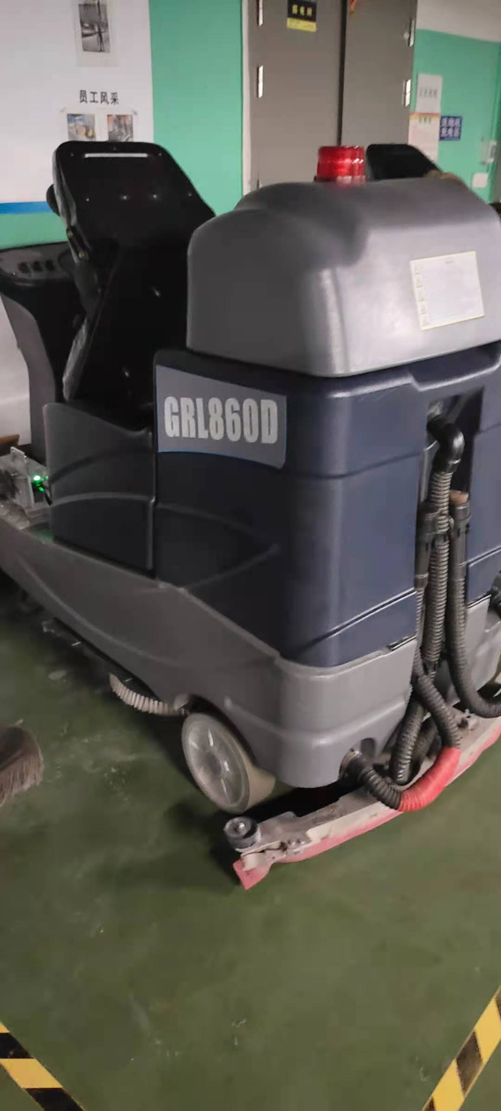 | 驾驶型洗地机 | GRL860D | 格瑞勒 | 2021年2月19日 | 58415.84
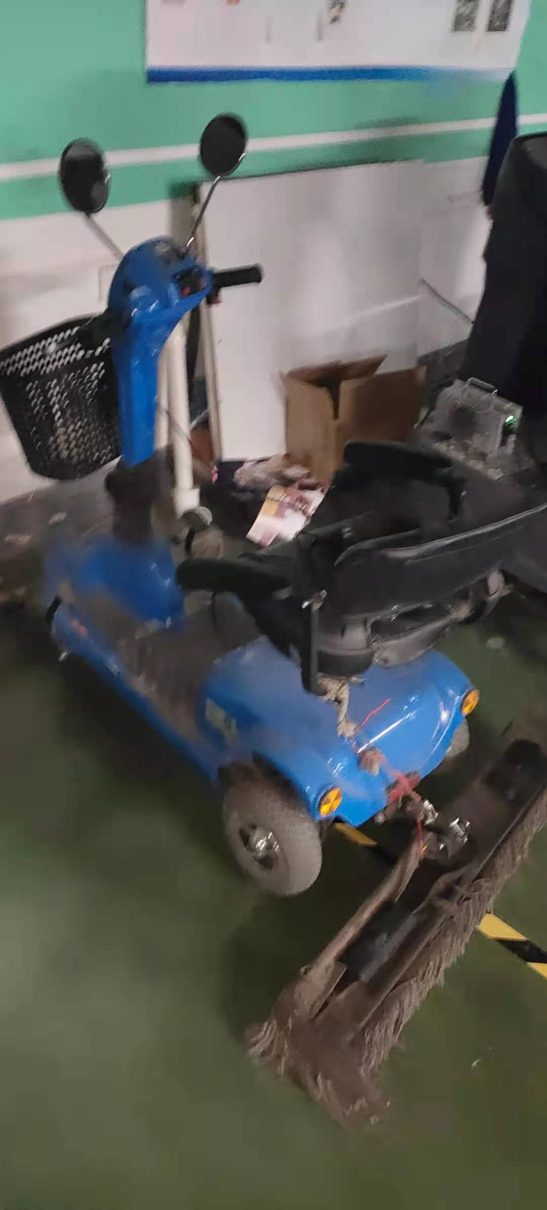 | 驾驶型尘推车 | JNC303L | 洁尼 | 2020年8月31日 | 4380.00
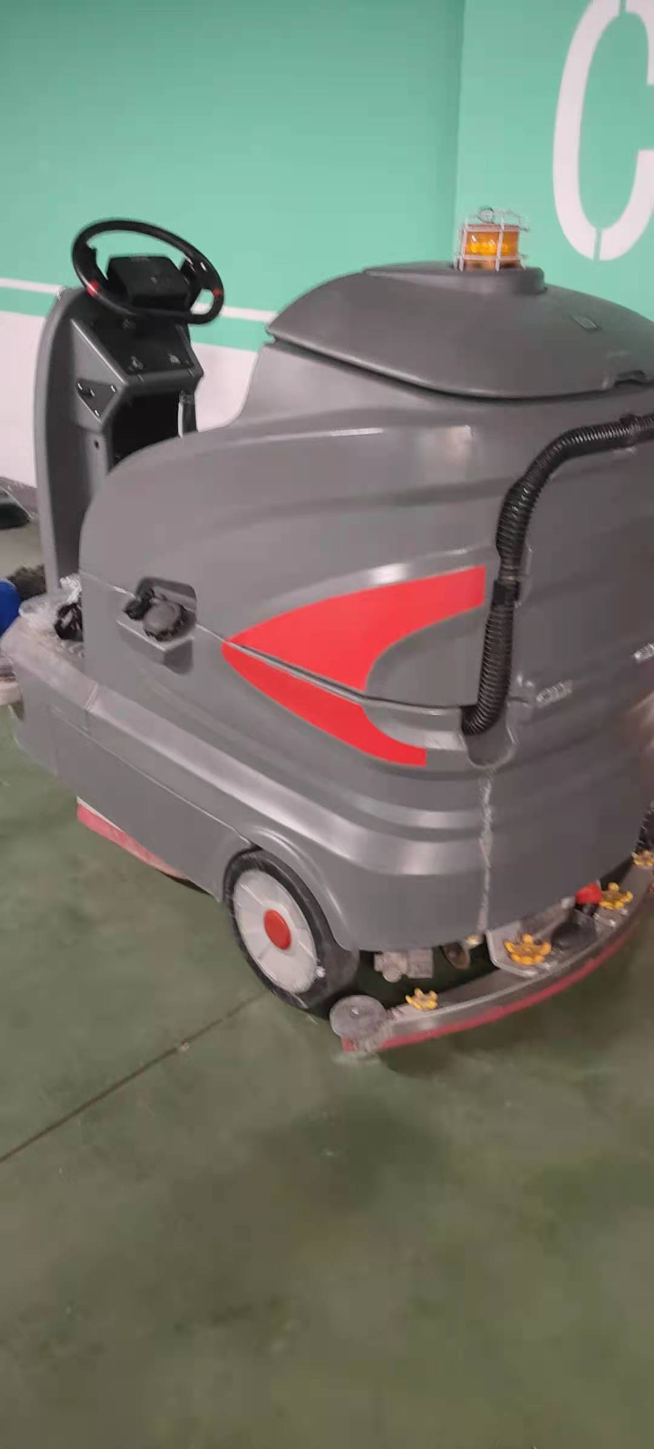 | 驾驶型洗地机 | S-160 | 高美 | 2021年4月28日 | 34653.47
 | 驾驶型尘推车 | C902 | 长风 | 2021年2月19日 | 4158.41
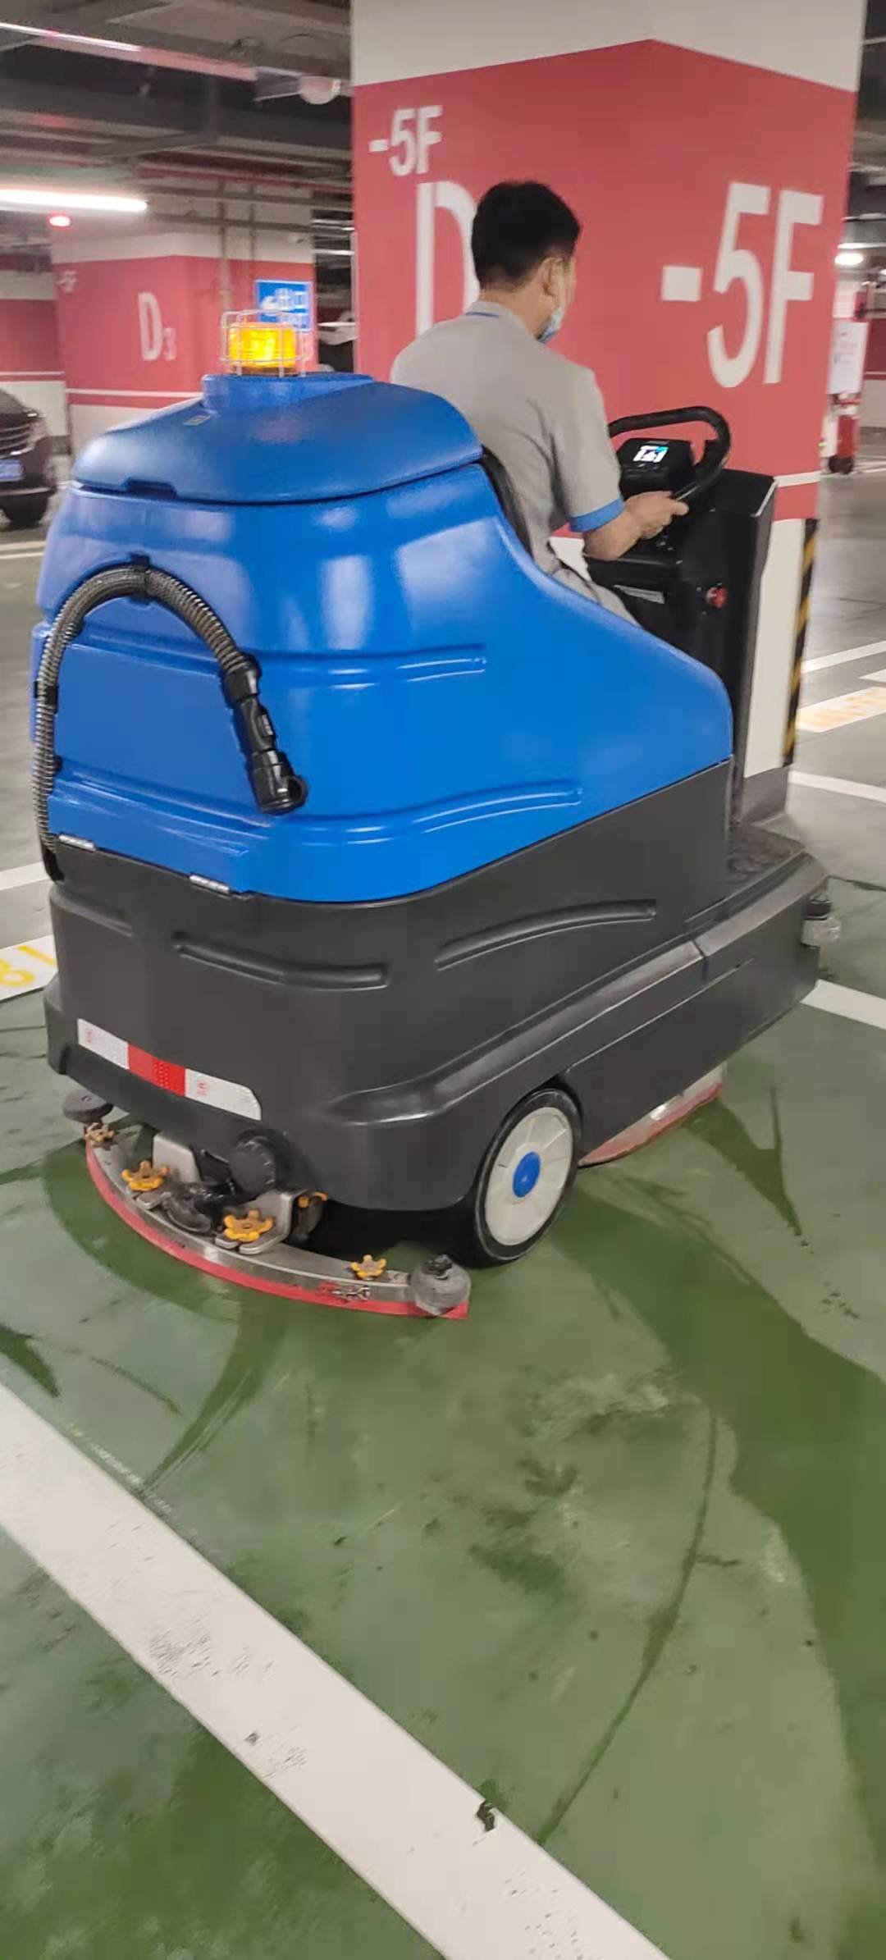 | 驾驶型洗地机 | R-180 | 容恩 | 2021年1月22日 | 90099.01
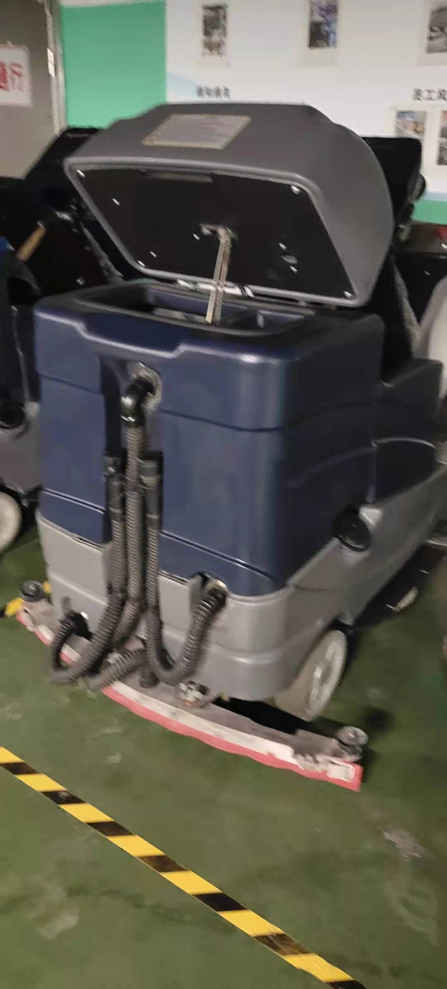 | 驾驶型洗地机 | GRL860D | 格瑞勒 | 2021年2月19日 | 58415.84

附件二：

重庆通邑物业管理有限公司

沙坪坝站地下车库保洁服务合同（格式）

甲 方：重庆通邑物业管理有限公司
地 址：重庆市南岸区腾龙大道58号
法定代表人：肖长江
电 话：023-61751776

乙 方：
地 址：
法定代表人：
电 话：

根据《中华人民共和国民法典》及有关法律法规规定，就本合同约定日常清洁保洁事宜，双方经过友好协商达成一致意见，条款如下，以兹双方共同遵守执行。

第一章 协议条款
第一条 服务范围和标准
（一）服务范围：
乙方向甲方派驻的保洁员应符合甲方要求及本合同的约定条件、接受甲方的管理和工作安排，执行沙坪坝站地下车库（项目地址：重庆市沙坪坝区北站东路200号）的日常保洁服务，承担相应的保洁服务责任（包括但不限于范围：沙坪坝铁路综合枢纽管理区域的所有公共区域、消防通道、电梯、扶梯、垃圾箱（桶），建筑的墙面及天花板、办公区域、商业区、停车场、公厕等区域的清扫与保洁，垃圾的收集与转运，防疫消杀等)具体包含：1.管理区域内停车场清扫、保洁；2.管理区域内公共楼道、所有楼梯间清扫、保洁；3.管理区域内所有厕所清扫、保洁；4.管理区域内设施设备房清扫、保洁； 5.管理区域内管廊、线缆架桥、散水沟、灯具、摄像头、弱电交换机箱、停车收费系统、消火栓箱、灭火器箱、水马、隔离桩、电梯等公区设施清洁和清淤工作；6.标志牌、广告牌（栏）、宣传展板的清洁；7.垃圾箱（桶）日常保洁；8.室内外车行道、连接通道等区域的清扫、保洁；9.管理区域内电梯、扶梯的日常保洁；10.管理区域内建筑的墙面及天花板等的日常保洁；11.会议室、办公区、商业区及周边等日常保洁；12.各项重大活动和接待活动等临时性清洁工作；13.垃圾的收集与转运；14.甲方交办的涉及保洁内容的其它相关工作）。
（二）服务标准： 见合同附件2：《清洁服务质量检查标准》

第二条 合同期限
1、本合同有效期限自2021年12月25日至2023年12月24日止，具体服务开始时间以甲方书面进场通知函为准。
2、合同期内，如乙方工作未符合合同条款或甲方要求，甲方可随时提前七天书面通知乙方解除本合同，且不承担任何违约责任。
第三条 合同金额及付款方式
1、每日在岗人数不少于39人。其中，主管1人，月休四天，每日工作时间不少于8小时；白班保洁服务时间：07:00—15:00，全时段在岗人数不少于15人；中班保洁服务时间：15:00—23:00，全时段在岗人数不少于15人；夜班保洁服务时间：23:00—07:00，全时段在岗人数不少于8人。
2、保洁服务费单价（即岗位综合单价包干）为¥ 元/人/月（大写：人民币 ），不含税价格为¥ 元/人/月，增值税率为 %（下同）；
每月保洁服务费为¥ 元（大写：人民币 ），不含税价格为¥ 元；
合同总价为：¥ 元（大写：人民币 ），不含税价格为¥ 元。
月度结算金额=保洁服务费单价*出勤人数-月度考勤扣款-月度服务质量考核扣款。
3、乙方每月准时实际支付给员工的工资应不低于当地政府相关部门公布的最低工资标准。
4、根据保洁服务费标准，以及甲方书面确定的根据项目实际情况安排的岗位，并经核实、考核后按实际岗位考勤情况、服务质量，每月结算和支付保洁服务费用。
注：
A、甲乙双方根据项目的实际情况结合服务质量要求，在指定的服务范围设置岗位。
B、乙方员工因请假、轮休造成缺岗，由乙方另行安排人员顶岗，保证每天足额到岗数（与排班表人数一致），相关费用已计算到合同约定的甲方应支付的总服务费中。
C、甲方根据进场函约定的进驻总人数为月度外包费用的结算基数，考核扣除缺岗、睡岗、脱岗、超龄等相应费用后，为实际支付的月费用。
5、甲方根据项目实际情况需要，分阶段安排岗位人员，如阶段性岗位人员作出增减调整等，甲方以函件的形式与乙方进行确定。岗位人员调整的函件作为服务费用结算的依据。
6、本合同约定的保洁服务费用为包干价，包括但不限于乙方人员工资（含税）、加班工资、社会及商业保险费、综合补贴费、通讯费、交通费、服装费、住宿费、餐费、合同中约定的各项设备、工具、材料、税费、运营管理费、临时保洁服务费、以及内部管理成本或费用、合理利润、乙方应付的政府税费、及其它所必须支出的一切费用等。除此费用外，甲方无须为实现本合同项下的权益再向乙方或任何第三方支付其他任何款项或费用。
7、在乙方按照本合同约定全面履行其义务的前提下,甲方于每月5日之前进行上月的考勤核对及服务质量评估（对不符合甲方要求的情况，按照合同条款进行考核），双方达成一致书面结算意见后，乙方开具结算费用等额增值税专用发票，甲方于每月26日前，支付乙方上一个月的保洁服务费。乙方迟延开具、一直无法开具上述发票、开票不符合要求或发票金额低于约定金额的，甲方有权迟延付款、暂不付款或按低于约定金额的发票金额来付款，并不视为甲方违约，乙方承担由此产生的相应法律责任。
8、甲乙双方账户信息
甲方信息：
公司名称：重庆通邑物业管理有限公司
社会信用代码：915000003460632872
银行账号：695138171
开户银行：民生银行南坪支行
公司地址及电话：重庆市南岸区腾龙大道58号，023-61751773
乙方信息：
公司名称：
社会信用代码：
银行账号：
开户银行：
公司地址及电话：
乙方如需变更该收款账户的，必须提前七个工作日书面通知甲方，否则引起的一切责任由乙方承担。

第四条 履约保证金
1、履约保证金形式及金额
（1）履约担保的形式：现金或转账或银行保函，采用银行保函形式的，保函必须为不可撤销且见索即付，出具保函银行为股份制商业银行支行及以上的银行或国有政策性银行且其总行需在重庆市设有分支机构；
（2）履约担保的金额：20000元（贰万元整）；甲方开具等额的收款收据给乙方，该履约保证金由甲方无息保管。
（3）履约担保的提交时间：参选人应在中选通知书发出后10个工作日内向比选人递交，且在签订合同前。否则，比选人有权取消中标资格。
（4）履约担保的期限：提交之日起至本项目服务期满。
（5）履约担保的退还时间：采用现金担保的，本项目服务期满后15个工作日内无息退还。采用银行保函的，本项目服务期满后15个工作日内退还。
2、如甲方应付乙方的保洁服务费不足以抵扣乙方应当支付给甲方的违约金或乙方依照本合同应向甲方支付的任何赔偿金或费用的，甲方有权直接从履约保证金中扣除该等违约金、赔偿金或费用，如仍不足以抵扣的，乙方应按照甲方书面通知规定的时间及金额即时给付甲方。同时，乙方须于甲方发出通知之日起7天内一次性补足履约保证金，乙方逾期补足的，每逾期一日，乙方以逾期未补足金额0.5‰/天的标准向甲方支付违约金。
3、本合同有效期届满后，在乙方已完全按照本合同约定履行其义务或承担其责任且没有任何违约行为的前提下，甲方将凭乙方交还的履约保证金收据原件，通过银行转账或支票方式，将履约保证金或其余额（如有）无息返还乙方。

第二章 通用条款
第五条 保洁服务要求
（一）保洁的服务方式
1、乙方向甲方派驻的保洁员应符合甲方要求及本合同的约定条件、接受甲方的管理和工作安排、执行甲方指定范围内的清洁保洁任务、承担相应的保洁服务责任。
2、清洁保洁服务采用乙方包工包料的合作方式，乙方须自备一切清洁保洁材料、机械设备，包括但不限于经甲方书面确认的承诺投入的日常清洁材料、设备器材、清洁耗材等，同时甲方有权根据清洁的实际工作需求要求乙方调整日常清洁材料、设备器材、清洁耗材等，使其清洁服务质量达到甲方书面确认的清洁服务标准。
（二）保洁服务标准和内容
服务标准和内容以经过甲方确认同意的标准和内容为执行依据。
（三）保洁服务人员的条件
乙方向甲方派驻的保洁人员应达到如下条件，否则甲方可拒绝接受或要求调换（乙方调换保洁人员须事先经甲方同意）：
1、保洁人员的年龄：18-60周岁（含本数），其中55-60周岁（含本数）的人员不超过合同约定人数的20%;
2、身体健康，无纹身，未患传染性及精神性疾病；
3、无违法犯罪前科；
乙方应当严格按照上述要求向甲方提供符合要求的保洁人员。

第六条 甲方的权利和义务
1、甲方免费提供乙方清洁工作需要的水、电及存放清洁工具及乙方员工休息的空间(空间的具体地点、面积及基本陈设由甲方全权决定)，甲方不提供住宿场所。乙方使用水电须遵循经济节约的原则且乙方全权负责清洁工具的保管工作。如清洁工具发生丢失或损毁，概由乙方自行负责，且乙方应于本合同期满或合同解除后三天内将所有清洁工具搬离并将该空间恢复原状完好交还甲方。否则，甲方有权按1000元/天/间的标准向乙方收取场地占用金，超过五天乙方仍未搬离清洁工具，视为乙方已自动放弃这些清洁工具的所有权，并自动授权甲方全权处置，并且由此产生的费用由乙方承担，甲方有权从应付乙方保洁服务费用中扣除。保洁服务费用不足以抵扣的，乙方应即时全数补付给甲方。
2、甲方有权对乙方使用的工具、清洁药剂、消耗材料的品牌、品种进行监督审核，如发现乙方有偷工减料、使用假冒伪劣产品的，每发现一次，甲方有权扣除乙方当月保洁服务费的2%－5%作为违约金；若发现三次或以上的，甲方有权单方解除本合同，同时乙方应按照本合同约定承担违约责任和赔偿责任。
3、甲方因工作需要，有权决定增减与乙方商定的清洁岗位，并同时增减相对应的派驻人员数量，乙方应无条件服从和执行，保洁服务费用亦随之相应调整。 乙方未经甲方书面同意而擅自增加派驻人员的，甲方有权不增加服务费用。
4、甲方有权对乙方的现场清洁人员进行审核，一经甲方确认，乙方不得随意更换；如甲方认为该现场清洁人员不能胜任，有权随时提出更换，乙方应根据甲方要求在3日内进行更换直至甲方满意为止。更换人员每延迟一日，甲方有权扣除当月保洁服务费的1%作为违约金，延迟超过5日的，甲方有权单方解除本合同，同时乙方应按照本合同约定承担违约责任和赔偿责任。
5、甲方有权对乙方各项目的清洁工作及质量根据《清洁服务质量检查标准》进行月检查。若发现问题，甲方应及时告知乙方。以85分为合格标准，每降低0.5分，甲方有权从乙方该项目月服务费中扣除0.5%的费用；连续三个月达不到月考核85分，甲方有权单方解除合同，乙方应按照本合同约定承担违约责任和赔偿责任。
6、甲方有权对乙方各项目的出勤情况进行检查。
6.1外包单位员工实施上、下班面部识别打卡出勤管理，其中，外包保洁人员每日需打卡四次，即，每日上、下半段工作时间前后各打一次。
6.2迟到、早退;员工上班时间迟于规定时间视为迟到，下班时间早于规定时间视为早退。
6.3乙方员工当月出勤迟到、早退合计当月3次(含)的，按缺岗0.5天计;4-6次(含)的按缺岗1天计，以此类推，超过30分钟以上的迟到、早退，按每人次缺岗1天计算。当月漏打卡3次(含)的，按缺岗0.5天计，4-6次(含)的按缺岗1天计，当天上、下班均无打卡记录的，按缺岗1天计。
6.4因考勤机故障或停电等原因导致外包单位员工不能正常打卡时，乙方项目负责人须及时告知甲方管理人员实行纸质签到直至考勤故障排除。甲方相关管理人员须在考勤故障发生期间每日核实各班次的实际出勤人数予以记录。
6.5甲方有权修改任何清洁管理规定、规程和标准，乙方应即时按修改后的规定、规程和标准开展工作。
7、甲方有权安排乙方人员进行临时或特殊清洁工作任务，如遇到跑水、水浸、火灾等意外情况，甲方有权指挥乙方人员参加抢险工作。
8、甲方有权提醒乙方履行依照合约、双方约定、工作标准作业指导书中所列项目，在执行工作中可预见的履约瑕疵，或通知其对违反合约等事件进行限期整改。
9、甲方有权审核乙方每月提供的工作计划，并监督乙方严格按照作业指导书中的标准进行工作。
10、甲方可每日或不定时对于乙方服务按照本合同附件的清洁检查标准进行考评打分，与乙方进行工作沟通，就工作存在的问题、工作待改进的问题及每日工作进行安排与处理。
11、甲方不因签署、执行本合同及对乙方人员实施现场监管而与乙方人员建立劳动、劳务派遣或劳务关系，也不因此代乙方对其人员承担任何责任；如甲方因此承担责任或受损，甲方有权向乙方进行追偿。

第七条 乙方的权利和义务
1、乙方所有清洁人员必须整齐穿着由乙方提供并经甲方确认可行的制服及佩章，制服款式及颜色需符合甲方要求。乙方清洁人员违反此约定，乙方同意甲方扣除乙方当月保洁服务费每人每次200元。
2、乙方应对派驻现场的所有工作人员事先进行工作礼仪、职业道德及遵纪守法教育方面的培训并严守有关安全作业规定，并对现场员工的行为负责。如果甲方收到客户对乙方清洁人员的有效投诉每月累计三次，甲方有权扣除当月保洁服务费用的5%-10%作为违约金。
3、乙方须指派至少一名有3年以上大型商场或高级写字楼清洁服务管理经验，熟悉清洁服务工作技术要求、操作程序、品质管理、日常管理的现场负责人，在本合同第一条所述清洁保洁服务范围内安排及督导其他清洁人员工作，并必须在工作时间内对现场清洁作业进行指导和管理。
4、乙方现场负责人须参加甲方要求的有关工作会议，并每周向甲方汇报清洁保洁工作计划及提出相关合理有效的建议。如果乙方现场负责人不按时参加甲方会议的，应按每人每次200元的标准向甲方支付违约金。
5、乙方须每周一次派非常驻现场专业质量监理人员进行质量检查，检查结果于下一周周三前交甲方备案，相关费用由乙方负责。
6、乙方应选派素质较高、服务态度较好的清洁服务人员进驻甲方工作，其清洁服务人员的最低条件必须到达本合同第三条的约定条件。乙方在派驻清洁人员前，应先将清洁人员的身份资料（包括但不限于居民身份证复印件、服务年限等）提交甲方备案。如果甲方发现实际派驻人员与备案资料不符的，或与合同约定条件不符的，甲方有权要求乙方立即更换人员，并且乙方应按每人每次200元的标准向甲方支付违约金。对于未备案的乙方人员，甲方有权拒绝其进入甲方场所，相应责任由乙方承担。
7、乙方应保证向甲方派驻的工作人员工作时间符合劳动法规定，由乙方安排加班顶岗或在任何情况下超时工作的加班工资，已计算到合同约定的甲方应支付的总服务费中。
8、乙方清洁人员必须遵守甲方制定的相关规章制度及甲方的协调管理，不得做与清洁保洁无关的事，否则，由此导致的一切损失，概由乙方负责。
9、乙方须按政府有关法规，与其清洁人员签订劳动合同，购买有效、足额的劳动保险及第三者保险。乙方清洁人员在履行本合同过程中发生的任何工伤、劳动纠纷、意外等事故或第三者索赔责任，概由乙方承担,甲方不承担任何责任。乙方清洁人员因维护自身劳动权益而提起劳动仲裁及诉讼时，由乙方承担全部责任，与甲方无关。
10、乙方事先未经甲方书面同意，乙方不得将合同的全部或任何部分转包或分包与第三方及其他个人。否则，甲方有权解除合同，乙方应按照本合同约定承担违约责任和赔偿责任。
11、在执行本合同时，若乙方或其雇员因任何疏忽行为引致甲方设施、设备、其他财产或代管之财产损坏、损失时，乙方须即时无条件予以修补或照价赔偿；甲方代为修补或赔偿的，甲方有权从应付乙方保洁服务费中扣除以上修补或赔偿费用,不足部分,由乙方即时全数补付给甲方。
12、乙方必须按本合同规定的清洁范围和甲方确认的乙方投标书规定的清洁规程和标准完成本合同项下所有工作。
13、乙方于每月25日前须将下月的员工花名册、排班表、清洁工作计划以书面形式报给甲方，由甲方根据合同要求及实际情况审批同意后执行。
14、清洁特别服务：
14.1合同生效期内，甲方如有临时举办活动、上级领导参观、法定节假日或甲方认为特别的日子，甲方物业经理或授权人可根据需要提前通知乙方公司或直接通知乙方的现场负责人，在甲方指定期限内免费（包工包料）提供有经验的清洁工人做事前及事后之清洁保洁工作。清洁标准须符合本合同及甲方确认的投标书约定的要求。
14.2如遇火警、水管爆裂等特殊状况，乙方应立即组织有经验的清洁工人配合甲方搞好特殊清洁工作。
14.3如遇暴风雨袭击，乙方应酌情增派人员协助甲方组成应急小组，全面协助甲方检查所有排水设施，如有堵塞或排水不畅，即时处理，做到排水畅通，排除水浸现象，并在甲方规定的时间内做好事后环境清洁工作。
14.4 以上各项特殊清洁工作乙方不另收取费用。
15、如乙方工作未达到甲方要求，甲方有权雇佣任何其他所需人员进行上述改善，而所需一切费用包括但不限于运输、工具及工资等则从应付乙方清洁费中予以扣除。遇紧急事故如火警、水管爆裂、台风、强降雨等，乙方未能及时加以清理，则甲方可自行雇佣工人进行有关工作，上述一切费用（包括但不限于自行雇佣工人花费的费用、甲方因此付出的管理费、人工费、交通费等）由乙方承担，甲方有权从应付乙方清洁费中予以扣除，且扣除金额以甲方书面通知上明示的金额为准；不足部分，由乙方即时全数补付给甲方。
16、乙方负责将甲方及甲方客户产生的垃圾清运至甲方指定的垃圾堆放点。

第八条 违约责任
1、 如乙方工作未符合本合同约定、甲方确认的乙方投标书约定及甲方要求，在甲方发出通知后二十四小时内仍未能改善者，甲方有权随时单方解除本合同，乙方应按照约定承担违约责任和赔偿责任；
2、 如乙方对本合同约定的工作不能全部完成、中途放弃或甲方发现乙方无能力继续履行合同时，甲方有权随时解除本合同，乙方应按照约定承担违约责任和赔偿责任。
3、乙方工作岗位不得出现缺岗，否则每出现1个缺岗，按300元/人/班进行扣款；每发现一个脱岗、睡岗情况，扣除乙方200元/人/班。并保留追究乙方因缺岗、脱岗、睡岗等造成甲方或第三方的任何损失和责任事故的权利。乙方承诺对此没有异议。
4、出现下列情形之一的，每出现一次，甲方有权扣除乙方当月保洁服务费的1%：
4.1在规定的整改时间内未能完成整改项目（排除不可抗拒力）；
4.2乙方员工离岗时间超过半小时(含半小时)，或清洁工具放在楼道口无人无标识的；
4.3乙方员工在洗地时，没有节水意识；
5、无论任何原因，乙方员工与甲方或客户发生争吵，乙方同意甲方扣除乙方当月保洁服务费用的2%作为违约金；与顾客打架、斗殴或有偷盗行为，除立即辞退外，乙方同意甲方扣除乙方当月保洁服务费用的10%作为违约金。
6、在日常保洁中，违反合同规定的，有明显偷工减料(“如垃圾捅不放垃圾袋等”)引起垃圾桶有臭味，造成顾客投诉的，每发现一次，乙方同意甲方扣除当月应付乙方服务费用总额的2%作为违约金，在一个季度内连续发生2次有明显偷工减料的，甲方可立即解除服务合同；
7、乙方不得以甲方延迟支付服务费等为理由延迟支付乙方人员工资，如发生因此类事件导致乙方人员在甲方区域内罢工或政府类投诉等事件发生，每发生一次甲方有权扣除当月合同总费用的5%-10%作为违约金。
8、人员年龄需符合第五条第（三）款的年龄要求，否则每超1人，扣除乙方当月服务费100元人民币，以此类推。
9、保洁员工服出现破损、陈旧等影响形象的情况，每出现1人次，扣除乙方当月服务费50元人民币。
10、乙方未按规定将生活垃圾清运至甲方指定的垃圾堆放点的，甲方有权请第三方垃圾清运单位进行清理，产生的垃圾清运费用，甲方有权在乙方保洁服务费中扣除，并根据现场实际情况扣除当月合同总费用的1%-5%作为违约金。
11、合同期内，未经甲方同意，乙方单方解除合同，乙方需向甲方支付壹个月保洁服务费的违约金，并另行赔偿甲方因此遭受的一切损失，且履约保证金不予退还。
12、乙方存在本合同条款以外其它重大违约行为的，甲方有权解除本合同，乙方应向甲方支付相当于壹个月保洁服务费的违约金，并另行赔偿甲方因此遭受的一切损失。
13、乙方应确保合法合规用工，具备履行本合同所需的资质，否则甲方有权单方解除合同，乙方应向甲方支付相当于壹个月保洁服务费的违约金，并另行赔偿甲方因此遭受的一切损失。
14、凡因乙方原因导致甲方单方解除合同的，甲方不承担任何违约责任，且乙方应向甲方支付相当于壹个月保洁服务费的违约金，并另行赔偿甲方因此遭受的一切损失，且履约保证金不予退还。
15、乙方因违约产生的违约金、赔偿金等，甲方均有权在应付款中予以扣除，乙方对此予以认可。
第九条 合同解除与终止
1、因不可抗力致使不能实现合同目的，一方可在书面通知对方后，在合理期限内且不损害另一方利益下解除本合同。
2、乙方提供的服务不能满足甲方正常需求的，甲方可解除本合同且不视为违约。
3、乙方违反本合同约定给甲方造成损失，或虽暂未造成损失，经甲方催告拒不改正的，甲方可解除本合同且不视为违约。
4、双方可协商一致解除本合同。
第十条 不可抗力
1、 在本合同履行过程中，如出现不可抗力致使本合同无法继续履行时，甲、乙双方根据具体情况各自承担相应责任，其它事宜双方另行协商解决。如果不可抗力事件不影响合同继续履行的，双方应继续履行本合同。
2、不可抗力事件，指双方不能预见、不能防范及不能避免的自然灾害（包括但不限于地震、地陷、海啸、台风、暴雨、水灾等）及非双方原因造成的意外事件（包括但不限于火灾、辐射、战争、动乱、骚乱、群众性事件、恐怖袭击、政府禁令、公共卫生事件等）。
第十一条 反商业贿赂
（一）基本定义
1.本条（协议）所指的商业贿赂是指：乙方为获取与甲方（含甲方关联公司及机构，下文中“甲方”均指此范围）的合作及合作的利益，乙方或乙方工作人员给予甲方工作人员或其指定关系人的一切直接或间接的不正当利益。
2.其中不正当利益是指：乙方或乙方工作人员以乙方或个人名义向甲方工作人员或其指定关系人直接或间接赠送礼金、物品、有价证券或采取其他变相手段提供不正当利益，包括但不限于：1）促销费、宣传费、赞助费、科研费、劳务费、咨询费、佣金或报销各种费用、含有金额的会员卡、代币卡（劵）、旅游、考察、房屋装修等；2)借款、融资担保、商品赊销、回扣、购物折扣、置业、礼品（如纪念品、节日礼品等）、馈赠、娱乐、招待等；3）提供或介绍就业、就学、参股或参与经营机会等；4）通过分包、转包等形式对甲方工作人员或其指定关系人进行利益输送。
（二）协助义务与违约责任
1.乙方理解并同意，甲方任何工作人员、部门不得以任何名义向乙方或乙方工作人员索取或收受商业贿赂；乙方或乙方工作人员不得以任何名义向甲方工作人员或其指定关系人进行商业贿赂。若甲方工作人员要求乙方或乙方工作人员给予任何形式的商业贿赂，乙方必须拒绝，并及时通过电话或邮件形式向重庆通邑物业管理有限公司纪律检查室进行投诉举报，监督电话：61751772。
2.乙方理解并同意，如违反约定向甲方工作人员或其指定关系人提供商业贿赂的，将构成乙方根本违约，无论是否造成损害结果，甲方有权采取下列一项或多项措施：1）立即解除双方签订的合作协议，终止合作；2）冻结应付款项、履约保证金等直至甲方相关案件调查结束，且无需承担任何违约责任；3）要求乙方向甲方支付5万元违约金或者支付所涉合同金额的20%作为违约金，以两者中较高者为准。同时，乙方应于甲方发现违约行为之日起5个工作日内支付违约金，如未及时支付，甲方有权从合同款项或履约保证金中直接扣除。
3.对于乙方，无论是主动还是被动向甲方工作人员或其指定关系人提供商业贿赂的，如果主动向甲方进行投诉举报、提供有效证据或信息、协助甲方追究相关人员责任并挽回经济损失的，甲方将根据实际情形进行考量给予乙方继续合作的机会和/或减免上述违约责任，对于上述情形的处理甲方有完全的判断权和自主权。
第十二条 其他
1、任何一方向对方发出的书面通知和文件均应以中文方式书写。任何一方如变更地址，应于变更前三十天内向对方发出书面通知。任何一方按本合同中所列或已经双方确认变更后的地址发送的，经专人送递的文件在送达签收日视为有效送达，书信通知则在寄出3天后（以付邮费日邮戳日期为凭）视为有效送达(即使该信件因对方拒收或查无此人或地址不详或其它原因被退回，均视为有效送达)；用电传、真迹电传、无线或有线电报通知，则在甲方发出通知之日起当日即为有效送达。司法文书送达地址同前。
2、如本合同的个别条款在履行过程中可能证实失效、不合法或无法执行，但本合同中的其他约定应继续有效执行。
3、本合同未尽事宜，双方协商同意后，可签订补充协议。
4、如因在履行本合同过程中发生争议的，双方可协商解决；协商不成可向甲方所在地有管辖权的人民法院起诉。因维权产生的律师费、调查费、公告催告费、诉讼费、保全费、执行费、差旅费等维权费用均由违约方承担。
5、本合同自双方签字盖章之日起生效。本合同连同附件一式六份，甲、乙双方各执三份，均具有同等法律效力。
6、附件：
附件1：《安全管理协议书》
附件2：《清洁服务质量检查标准》
附件3：《职业健康环保要求告知书》
附件4：《疫情期间安全保障承诺书》
附件为合同不可分割的有效组成部分，与本合同具有同等法律效力。如附件内容与本合同正文有不一致或相抵触之处，双方同意以本合同内容为准。
甲方（盖章） 乙方（盖章）
重庆通邑物业管理有限公司
经办人（签名）： 经办人（签名）：
联系电话： 联系电话：
日期： 年 月 日 日期： 年 月 日

附件1：
安全管理协议书
甲方： （以下简称为甲方）
乙方： （以下简称为乙方）
为了贯彻“安全第一、预防为主”的安全生产方针，落实《中华人民共和国安全生产法》等有关安全生产法律、法规，明确甲乙双方的安全管理责任，确保实现安全生产管理目标。甲乙双方在签订合同的同时，双方就安全管理责任事项协商达成一致，签订本协议，双方必须严格执行。
一、甲方责任
1.贯彻执行国家有关安全生产、劳动保护、消防安全、环境保护等法律、法规。
2、监督检查乙方开展项目的安全管理以及安全防护措施落实情况。
3、有权检查乙方现场有关管理人员安全生产培训情况及现场作业人员持证情况。
4、督促乙方做好环境保护和职业病防治工作。
二、乙方责任
1.乙方必须遵守国家有关安全生产、劳动保护、消防安全、环境保护等相关法律、法规及条例，贯彻执行安全生产责任制，安全规章制度，安全技术操作规程，严格按照上述法律、法规、条例、安全规章制度、安全技术操作规程、质量、环境、职业健康安全管理体系开展工作。乙方承担由于自身管理缺陷、安全措施不力造成的案件、事故、事件等责任和因此发生的所有费用。
2.乙方须建立健全相应安全管理体系，应有安全生产管理机构、各工种的安全操作规程、各级安全生产岗位责任制和定期安全检查等制度。
3.乙方必须按照国家规定，为现场作业人员配备符合国家标准和行业标准的劳动保护用品。
4.乙方现场所使用的各种工器具在使用过程中造成甲、乙双方人员或第三人伤亡事故或财产损失的，由乙方自行承担一切责任。
5.乙方必须在项目危险部位、场所悬挂安全标志和和警示牌，并认真维护和管理，不得随意拆除和挪动。否则，因此产生的一切后果及责任由乙方承担。
6.乙方应配合甲方相关部门的安全检查，针对甲方发现的问题在限期内完成整改，并形成相应记录。因乙方原因未按期完成整改的，甲方有权按照相应规定进行考核。
7.乙方必须对现场作业人员进行安全生产制度及安全技术知识教育，增强法制观念，提高职工的安全意识和自我保护能力。
8.乙方人员应按国家、行业及地方法律法规持相应证书上岗，证书须在有效期内，严禁无证上岗。
9.乙方须做好员工行为规范、遵章守纪等方面的管理。否则，乙方须承担因自身管理不善造成的法律责任和经济损失。如：严禁员工上班前、上班中饮酒、寻衅闹事等违规行为。
10.乙方人员在工作期间，突发疾病、职业病或发生高空坠落、触电、机械伤亡等事故的，乙方须负责伤亡者及其家属接待和善后处理工作并承担因此而产生的一切经济及法律责任。
11.因乙方原因发生安全责任事故导致人员伤亡的（包括由乙方责任造成甲方人员、乙方人员、第三方人员、行人伤亡等），乙方应立即向甲方报告，同时积极组织抢救，采取相应的措施保护好现场，积极配合政府部门、甲方对事故的调查和现场勘查。同时，乙方须承担因此而产生的一切经济及法律责任。
12.乙方未按本协议约定标准、要求履约造成安全责任事故的，每发生一次，甲方可每次计收当月服务费5%的违约金，季度内发生两次或年度内发生三次及以上的，甲方可每次扣除乙方年度服务费5%的作为违约金。
13.因乙方原因发生安全责任事故后应及时解决善后事宜，若乙方未能妥善解决，给甲方造成负面舆情影响或给租赁甲方商铺的租户经营造成重大损失的，乙方除承担甲方或租户相应损失外，甲方可每次扣除乙方年度服务费的20%作为违约金，且甲方可单方解除相关服务合同。
14.因乙方原因导致甲方承担任何责任的，甲方有权向乙方进行追偿。
三、协议生效及终止
本协议书和合同主件同时签订，具有同等效力。本协议自签订之日起生效，合同期满后终止。

甲方（盖章）： 乙方（盖章）：

经办人： 经办人：

年 月 日 年 月 日

合同附件2： 清洁服务质量检查标准
项目名称： 检查时间： 年 月 日
序号 | 检查项目 | 检查标准 |  | 扣分标准 | 扣分 | 得分
1 | 仪容  仪表  （10分） | 工人穿统一工作服、佩带工作证、衣着整洁； |  | 每发现一处不合格，扣1分；
1 | 仪容  仪表  （10分） | 头发、指甲修剪及时，身上无异味； |  | 每发现一处不合格，扣1分；
1 | 仪容  仪表  （10分） | 精神饱满，状态良好，工作热情； |  | 每发现一处不合格，扣1分；
1 | 仪容  仪表  （10分） | 对待客人要微笑、亲切、礼貌； |  | 每发现一处不合格，扣1分；
1 | 仪容  仪表  （10分） | 语言文明，不粗口。 |  | 每发现一处不合格，扣1分；
2 | 工作纪律  （15分） | 在规定的区域作业，无脱岗； |  | 每发现一处不合格，扣1分；
2 | 工作纪律  （15分） | 上下班清洁人员与排班表一致； |  | 每发现一处不合格，扣1分；
2 | 工作纪律  （15分） | 考勤签到记录真实、及时、准确，按合同规定人数出勤。 |  | 每发现一处不合格，扣1分；
3 | 办公室  （5分） | 桌、凳面无污染、变色，桌、凳侧面干净； |  | 每发现一次不合格，扣0.5分；
3 | 办公室  （5分） | 地面无污染、无变色、无积尘； |  | 每发现一次不合格，扣0.5分；
3 | 办公室  （5分） | 空调、沙发、茶儿、饮水机、各种资料柜、文件座、盆花、开关干净无明显积尘、无污染，电话机、传真机、复印机、电脑干净无污染； |  | 每发现一次不合格，扣0.5分；
3 | 办公室  （5分） | 边角、暗处无明显积尘、无死角。 |  | 每发现一次不合格，扣0.5分；
3 | 办公室  （5分） | 擦拭玻璃及镜面不锈钢、信报箱、木件、各类信息标志、各类开关、闸阀、把手、消防箱、防火门无污渍、无手印，无积尘； |  | 每发现一次不合格，扣0.5分；
3 | 办公室  （5分） | 墙面、地面无污迹、积尘，无烟头，无杂物； |  | 每发现一次不合格，扣0.5分；
3 | 办公室  （5分） | 每月定期作业需有甲方签名。 |  | 每发现一次不合格，扣0.5分；
4 | 停车场、外围、电梯门口走廊楼梯通道、玻璃  （30分） | 外围地面、停车场无明显垃圾，无污渍、积水； |  | 每发现一处不合格，扣0.5分；  每发现一处大面积污渍、大面积粘贴物、大面积积水的，扣3分。
4 | 停车场、外围、电梯门口走廊楼梯通道、玻璃  （30分） | 墙面无灰尘，无污渍； |  | 每发现一处不合格，扣0.5分；  每发现一处大面积污渍、大面积粘贴物、大面积积水的，扣3分。
4 | 停车场、外围、电梯门口走廊楼梯通道、玻璃  （30分） | 地面每50m²烟头等杂物，不超过2个（半小时内）； |  | 每发现一处不合格，扣0.5分；  每发现一处大面积污渍、大面积粘贴物、大面积积水的，扣3分。
4 | 停车场、外围、电梯门口走廊楼梯通道、玻璃  （30分） | 无蜘蛛网，走廊内开关及配套设施无积尘； |  | 每发现一处不合格，扣0.5分；  每发现一处大面积污渍、大面积粘贴物、大面积积水的，扣3分。
4 | 停车场、外围、电梯门口走廊楼梯通道、玻璃  （30分） | 各种管道、设施目视无明显积尘，无污迹、每个排水口烟头杂物不超过3个； |  | 每发现一处不合格，扣0.5分；  每发现一处大面积污渍、大面积粘贴物、大面积积水的，扣3分。
4 | 停车场、外围、电梯门口走廊楼梯通道、玻璃  （30分） | 通道内无异味，空气清新； |  | 每发现一处不合格，扣0.5分；  每发现一处大面积污渍、大面积粘贴物、大面积积水的，扣3分。
4 | 停车场、外围、电梯门口走廊楼梯通道、玻璃  （30分） | 3m以下墙面、玻璃幕墙、玻璃门窗，无明显积尘，无大面积污渍、手印。 |  | 每发现一处不合格，扣0.5分；  每发现一处大面积污渍、大面积粘贴物、大面积积水的，扣3分。
6 | 污雨水井  喷水池  （5分） | 雨水井、排污井，内部无杂物、堵塞外溢，井盖无污迹； |  | 每发现一处不合格，扣0.5分；每发现堵塞、外溢、严重异味的，扣3分。
6 | 污雨水井  喷水池  （5分） | 雨水井、排污井、排污沟无积水、无杂物； |  | 每发现一处不合格，扣0.5分；每发现堵塞、外溢、严重异味的，扣3分。
6 | 污雨水井  喷水池  （5分） | 无纸屑、杂物、青苔、水无变色或有异味； |  | 每发现一处不合格，扣0.5分；每发现堵塞、外溢、严重异味的，扣3分。
6 | 污雨水井  喷水池  （5分） | 雨水井、排污井、喷水池内，烟头不超过3个。 |  | 每发现一处不合格，扣0.5分；每发现堵塞、外溢、严重异味的，扣3分。
7 | 电梯  （10分） | 无烟蒂、痰迹、积尘，轿厢壁无手印，抹油适可； | 每发现一处不合格，扣0.5分；  每发现一处大面积污渍的，扣3分。
7 | 电梯  （10分） | 轿厢大理石地面晶面有工作人员签字记录；
7 | 电梯  （10分） | 电梯按钮无污渍，电梯门槽、沟槽无积尘、沙土、小杂物；
7 | 电梯  （10分） | 玻璃墙面、玻璃门、护栏，无明显积尘，无污渍、手印。
8 | 洗手间  （10分） | 地面无积水、秽物，大、小便池无水锈、无秽物、杂物； | 每发现一处不合格，扣0.5分；  每发现一处堵塞、外溢、严重异味的，扣3分。
8 | 洗手间  （10分） | 墙面瓷片、门窗无明显积尘，卫生洁具无污渍；
8 | 洗手间  （10分） | 天花、灯具目视无积尘、蜘蛛网；
8 | 洗手间  （10分） | 无异味，镜面洁净，灯罩明亮，空气清新，至少巡视、清理一次，有相关记录；
8 | 洗手间  （10分） | 各种管道目视无明显积尘，水沟无烟头杂物，无积水，排风口、风筒、无明显积尘。
9 | 灯罩、烟感  指示灯  天花  雨水井  （5分） | 无污渍，无杂物、死虫，无乱张贴； | 每发现一处不合格，扣0.5分；  每发现一处大面积污渍、堵塞外溢的，扣2分。
9 | 灯罩、烟感  指示灯  天花  雨水井  （5分） | 灯罩明亮，无影响亮度因素；
9 | 灯罩、烟感  指示灯  天花  雨水井  （5分） | 雨水井、排污井、沙井、无杂物、积水、堵塞外溢；
9 | 灯罩、烟感  指示灯  天花  雨水井  （5分） | 天花无明显污迹。
10 | 标识牌、宣传栏及其设施  （5分） | 内部垃圾及时清理，内部垃圾无溢出；外表无污迹、粘附物； | 每发现一处不合格，扣0.5分；  每发现一处大面积污渍、粘贴物、垃圾溢出的，扣3分。
10 | 标识牌、宣传栏及其设施  （5分） | 表面无明显积尘，无污迹，无乱粘贴；
10 | 标识牌、宣传栏及其设施  （5分） | 标识牌、消防栓、宣传栏等设施目视无污渍，无明显灰尘；
10 | 标识牌、宣传栏及其设施  （5分） | 地面无散落垃圾，无异味，无明显污迹。
10 | 标识牌、宣传栏及其设施  （5分） | 作业工具摆放规范和正确使用，清洁药品妥善保管，发放控制措施得当。
11 | 其他  （5分） | 不安全因素的工程作业，须有安全措施。 | 每发现一处不合格，扣0.5分；  每发现一处存在不安全因素，未有安全措施的，扣2分。
检查得分：
备注：1、商户一般有效投诉一次扣2分，严重投诉一次扣5分；
2、日常检查、抽检等检查不合格项，未整改（或未按时整改的）按照标准的双倍扣除；
3、检查得分=100-检查扣分-商户有效投诉分-未整改（未按时整改）扣分；
4、考核达85分（含85分），服务质量不予扣款；85分以下每低0.5分扣当月服务费总额的0.5%，以此类推；
5、整改项目、时间、标准等要求，以管理处日常的《清洁保洁检查记录表》为准。对甲方提出或双方商定的整改项目，如属乙方原因未按时完成的，每超过一个工作日即扣当月承包费的1%。
.
检查人员签字： 受检方签字：

合同附件3
职业健康/环保要求告知书
尊敬的合作伙伴：
为了贯彻落实国家、省、市的职业健康安全/环境保护政策和法规，杜绝职业健康安全/环境污染事件的发生，服务社会，确保贵司为我方的服务减少对职业健康安全和周围环境的影响，本着互利互惠、增强社会责任的原则，经双方友好协商，达成以下共识：
我方提供安全、舒适的服务场所。
贵司在服务期间，要注意危险源的识别，策划控制措施，并按照有效的控制措施实施控制。如高空作业等要做好防护、标识等工作，避免人员受到滑倒、划伤等伤害。
发生紧急情况时要及时启动应急预案，确保自身和客户的人身安全。
贵司服务期间如产生的危险废弃物，应自行带走，并按照法规要求处理。如私自将危险废物转卖无资质的他方，造成环境污染，一切后果责任由贵司承担。
贵司在收集、运输废弃物过程中需要遵守国家、省、市的环保政策及法规，不得再次造成环保污染，否则一切责任由贵司承担。

重庆通邑物业管理有限公司
合作单位：
客户代表：
签署日期：

合同附件4
疫情期间安全保障承诺书

新型冠状病毒肺炎（以下简称“新冠肺炎”）疫情期间，为做好防疫工作，保障沙坪坝站地下车库保洁服务项目工作的正常开展，对合同期内防疫工作，我司向重庆通邑物业管理有限公司做出以下承诺：
1、我司招纳派驻重庆通邑物业管理有限公司的所有保洁员、班长、管理人员等必须已完成新冠疫苗接种（渝康码为金边），所有进场工作人员须提交新冠疫苗接种凭证；
2、所有进场工作人员在进场前48小时进行核酸检测，持48小时内核酸检测为阴性的报告入场；
3、合同期内所有新入职员工均按照以上两点执行；
4、合同期内严格按照重庆通邑物业管理有限公司的防疫要求执行。

承 诺 人：
承诺单位（加盖公章）：
日 期：

